МУНИЦИПАЛЬНОЕ БЮДЖЕТНОЕ ДОШКОЛЬНОЕ ОБРАЗОВАТЕЛЬЕНОЕ УЧРЕЖДЕНИЕ
ДЕТСКИЙ САД № 33

Физкультурно-спортивное мероприятие
«ЭСТАФЕТЫ»
В рамках Всероссийского Дня Ходьбы

(фотоотчёт)

Подготовила: инструктор ФК С. А. Старкова

г. Тверь
2021 г.

4 - 5 октября 2021 года в нашем дошкольном учреждении состоялось физкультурно-спортивное мероприятие «Эстафеты», которое было приурочено к Всероссийскому Дню Ходьбы.

- Физкультурно-спортивное мероприятие «Эстафеты» в Тверской области проводятся на основании положения Олимпийского комитета России о проведении в Тверской области регионального этапа Всероссийского дня Ходьбы.
- Мероприятие проводилось в рамках Дня ходьбы с целью:
- привлечения граждан г. Твери и Тверской области, в частности детей дошкольного возраста к регулярным занятиям физической культурой и спортом;
- продвижения и пропаганды олимпийского движения, фундаментальных принципов и ценностей олимпизма;
- пропаганды массового спорта и здорового образа жизни среди жителей Тверской области;
- День ходьбы является официальным физкультурным мероприятием на территории Российской федерации, проводится в соответствии с Единым календарным планом межрегиональных, всероссийских и международных физкультурных мероприятий и спортивных мероприятий на 2021 год и в рамках программы Олимпийского комитета России содействия развитию массового спорта на период 2019-2022 гг. «Олимпийская страна».

К участию в эстафете были допущены 150 воспитанников МБДОУ детского сада №33 (корпус № 1 – 80 человек; корпус № 2 – 70 человек).
В программу мероприятия входили: ходьба, разминка, эстафеты в соответствии с методическими рекомендациями Олимпийского совета.
Мероприятие проходило на спортивной площадке и территории ДОУ: на ул. Ипподромной, д.3, и ул. Фадеева, д 13.
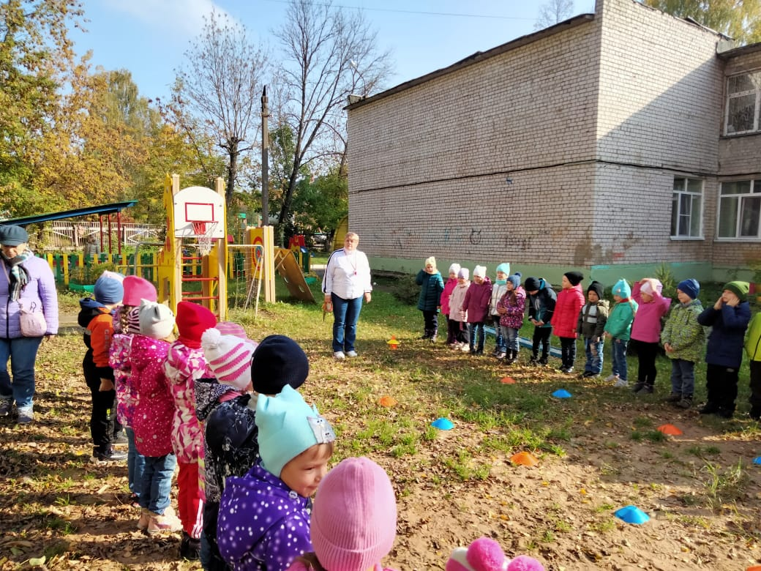
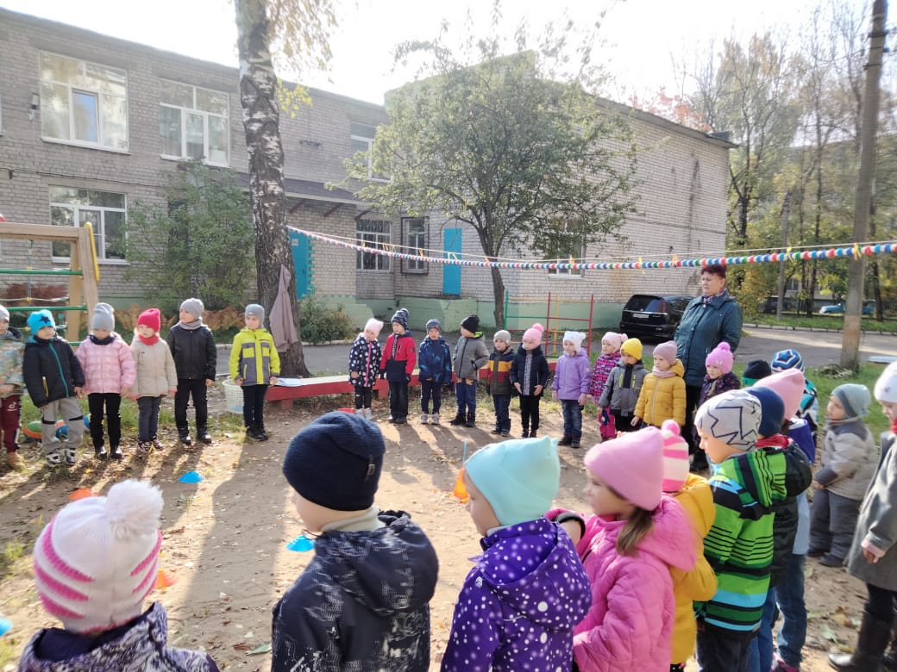
КОРПУС № 1
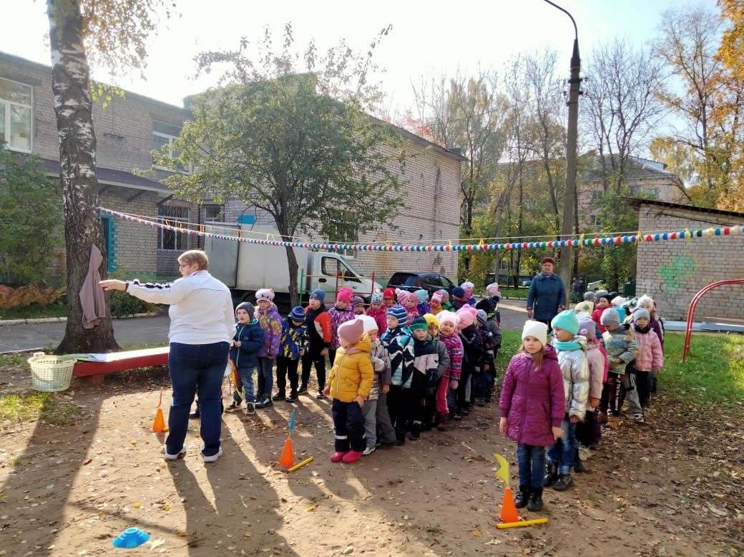
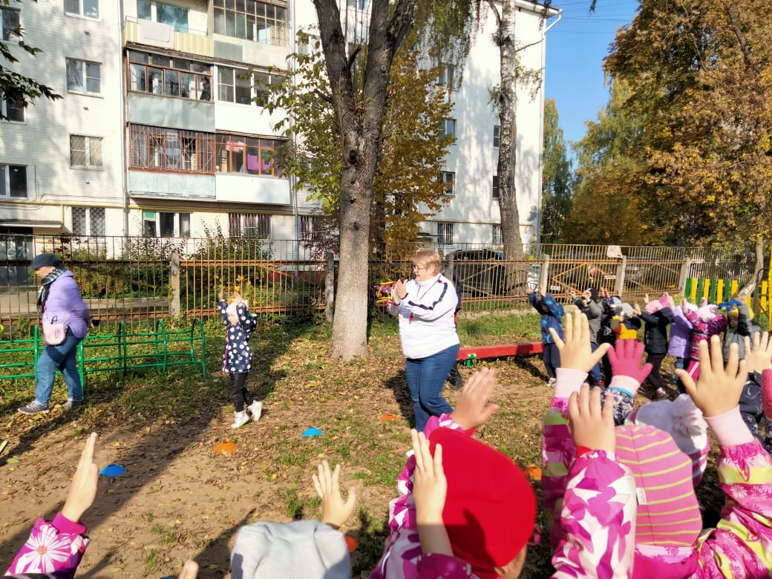
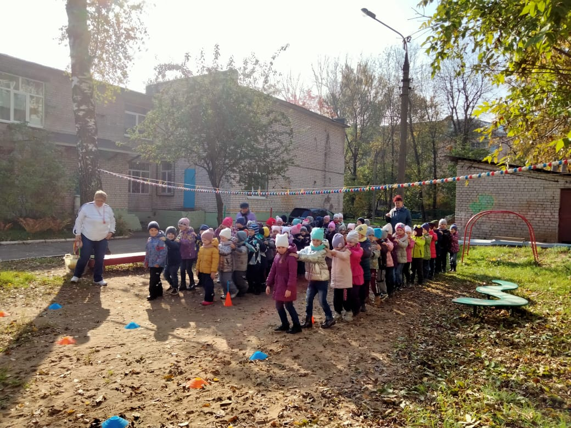
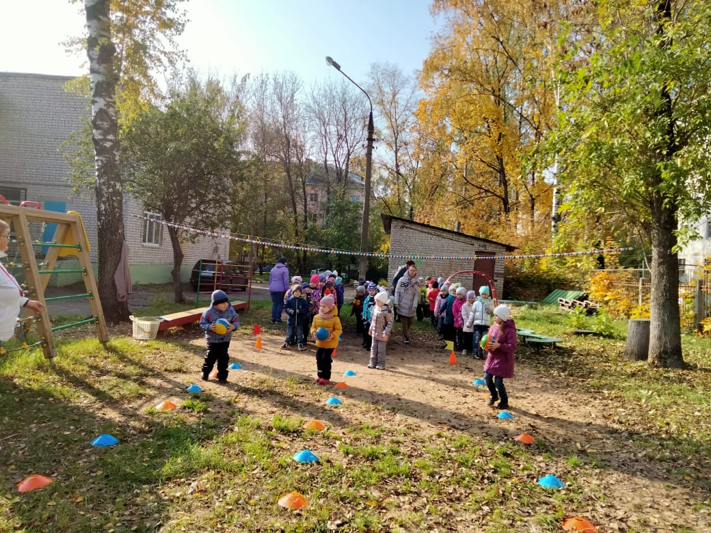
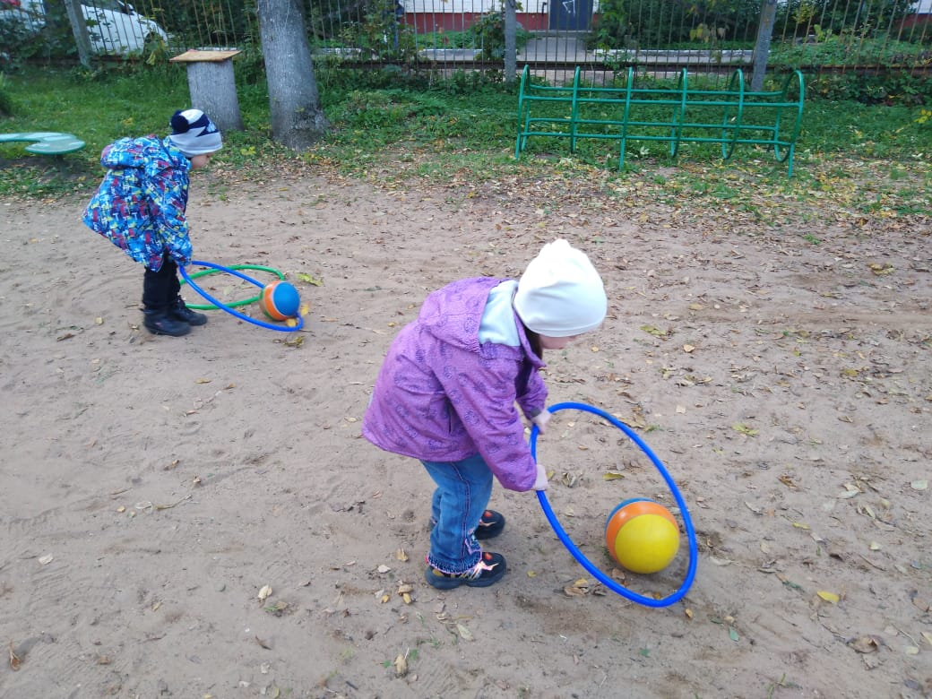
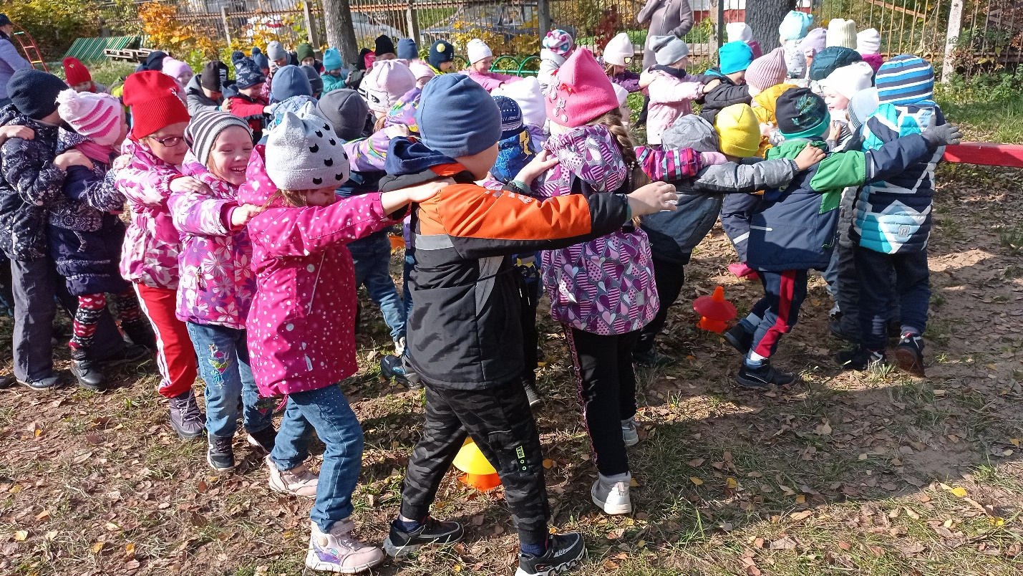

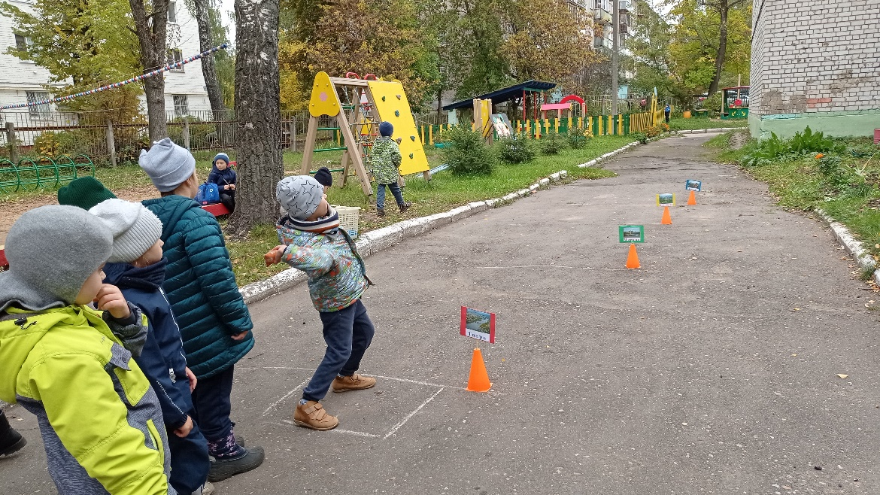

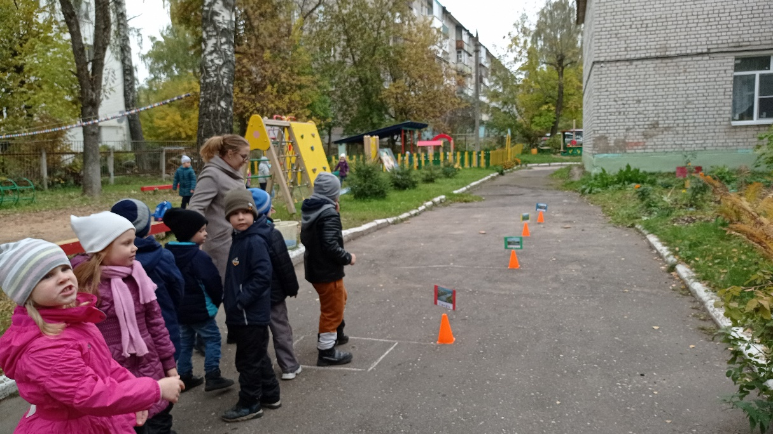

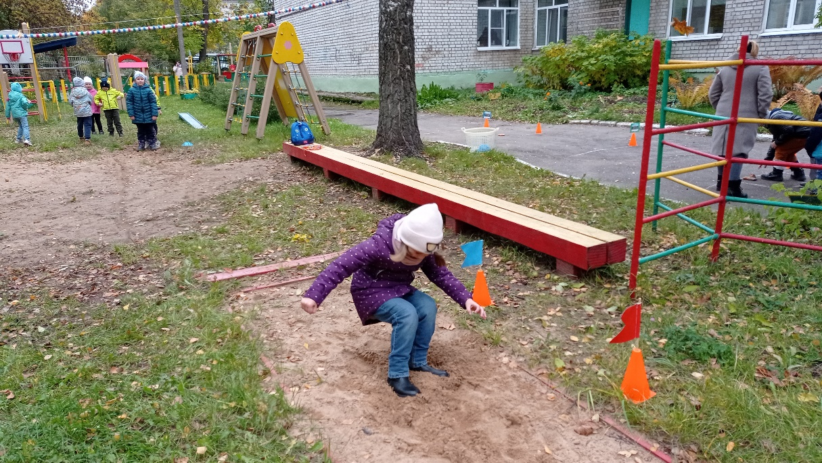

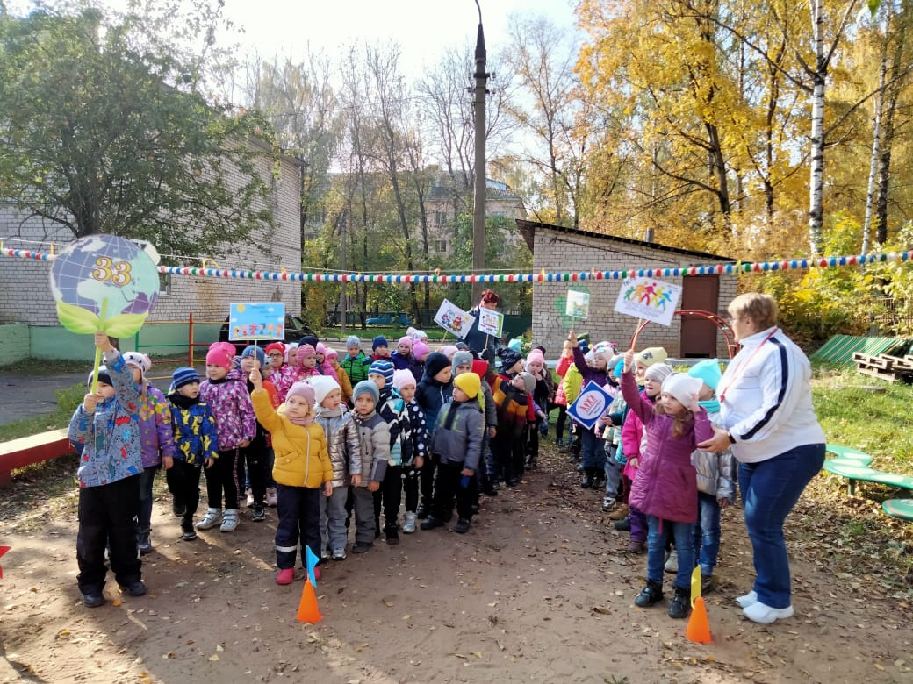
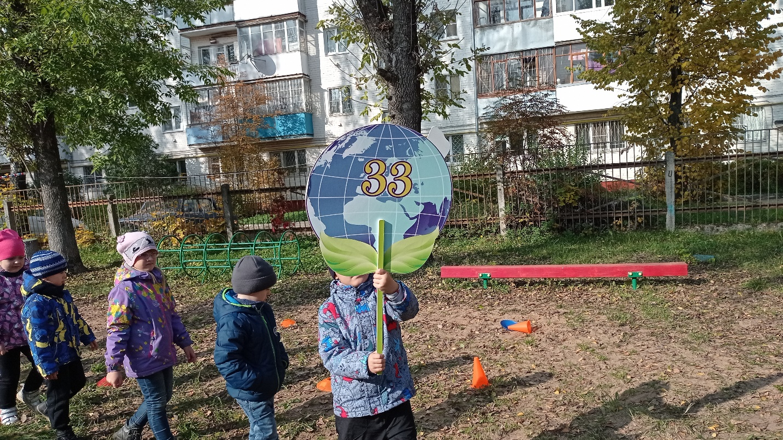

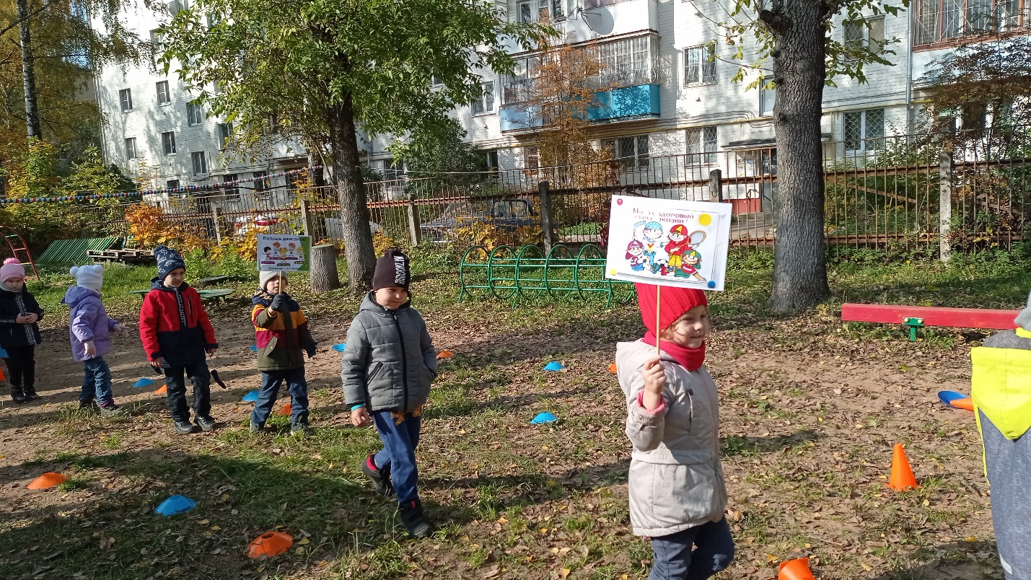

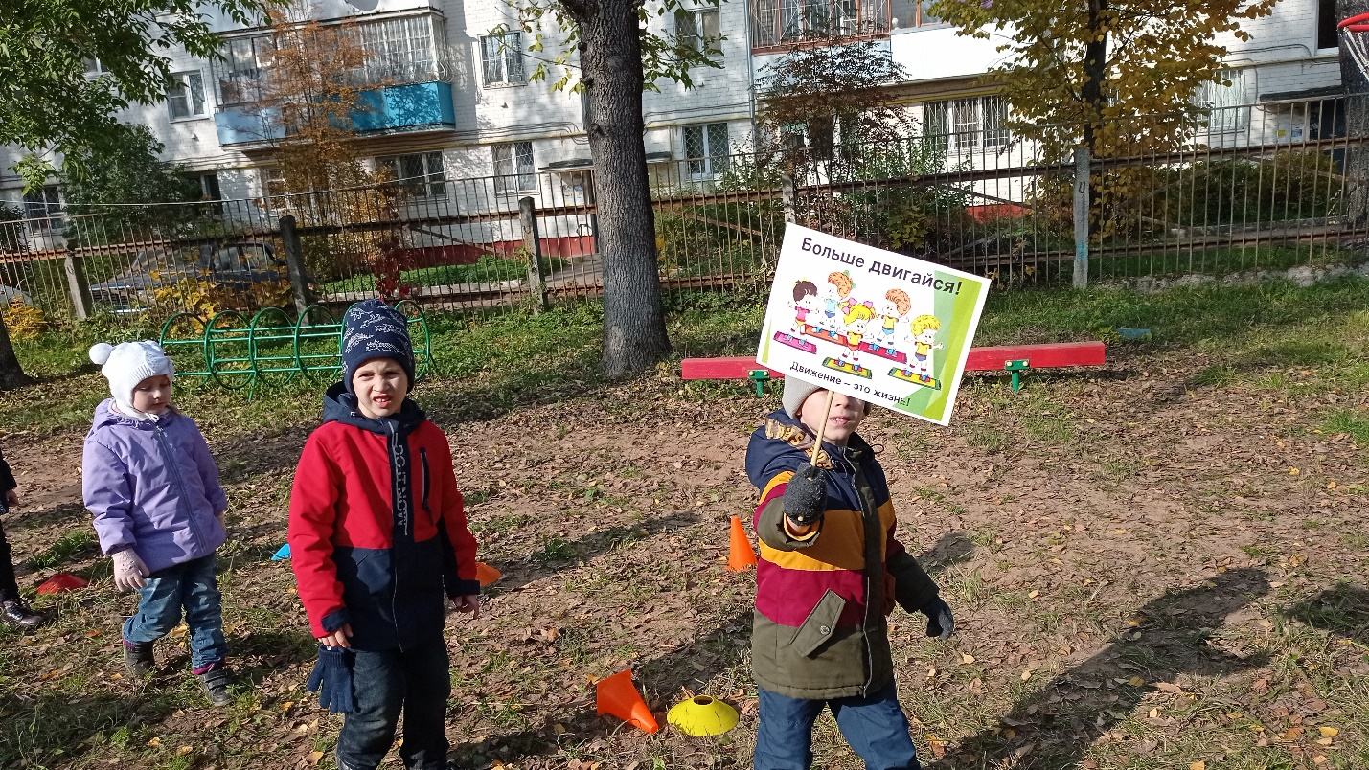

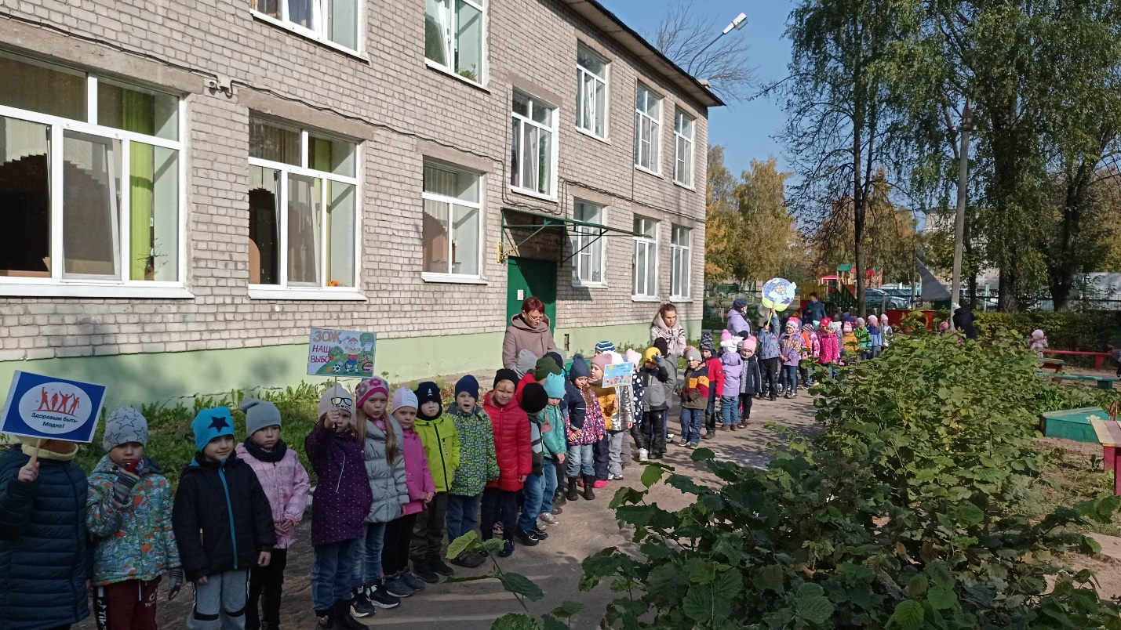
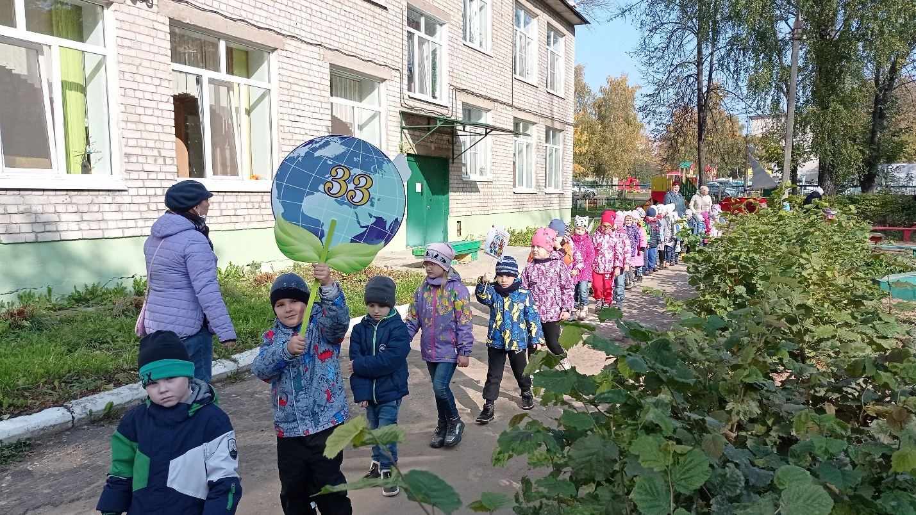

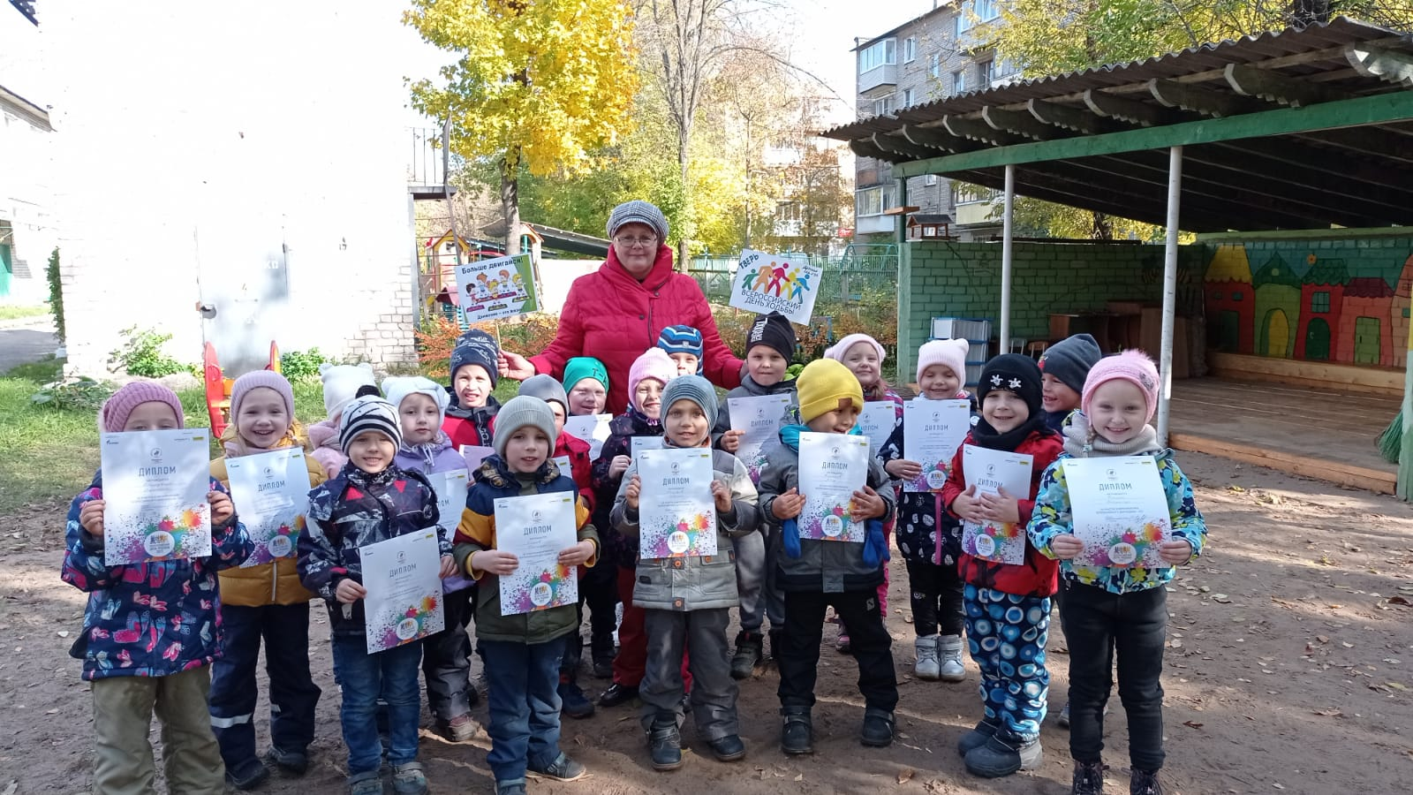
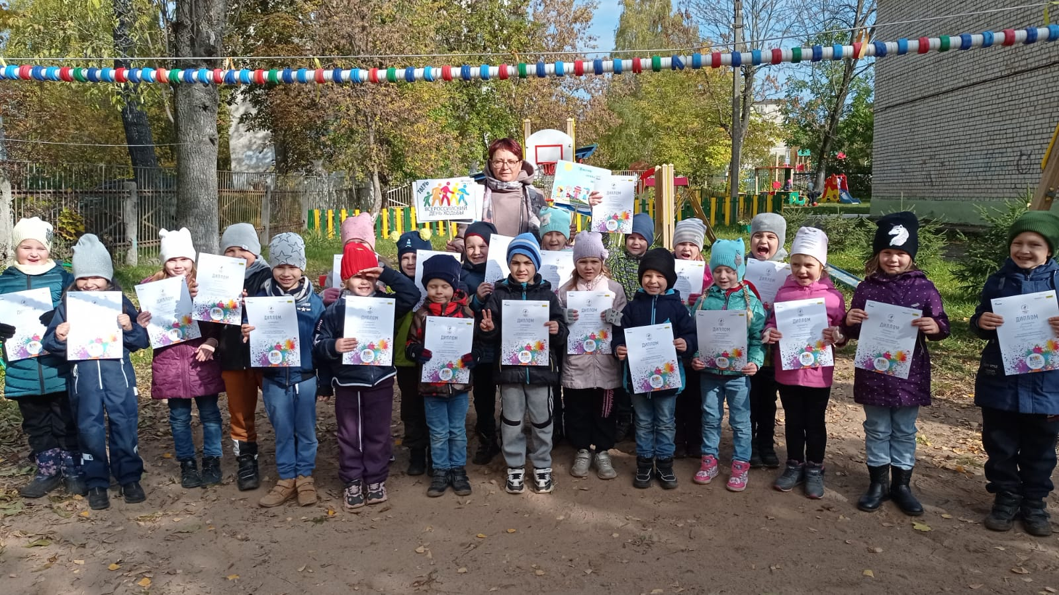

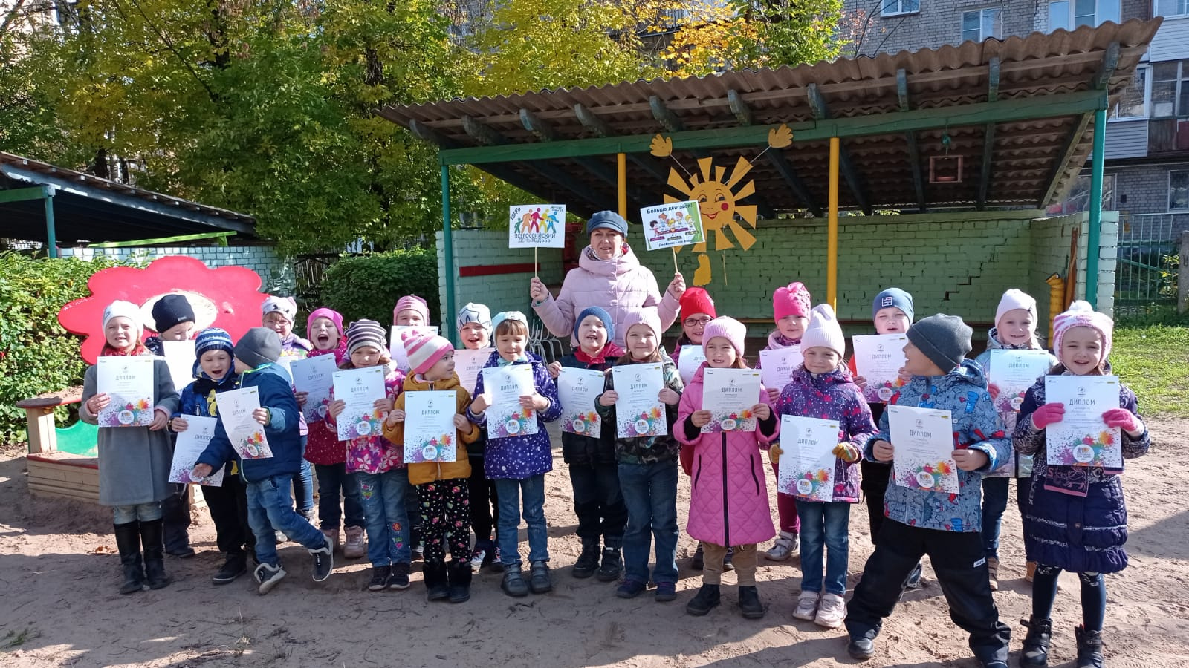

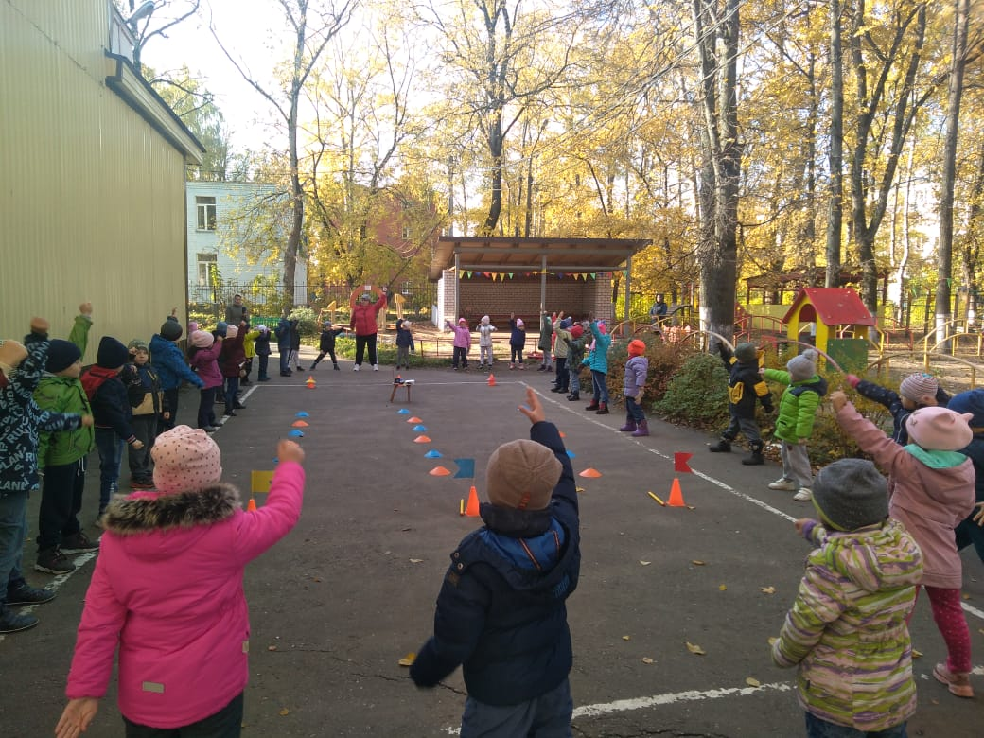
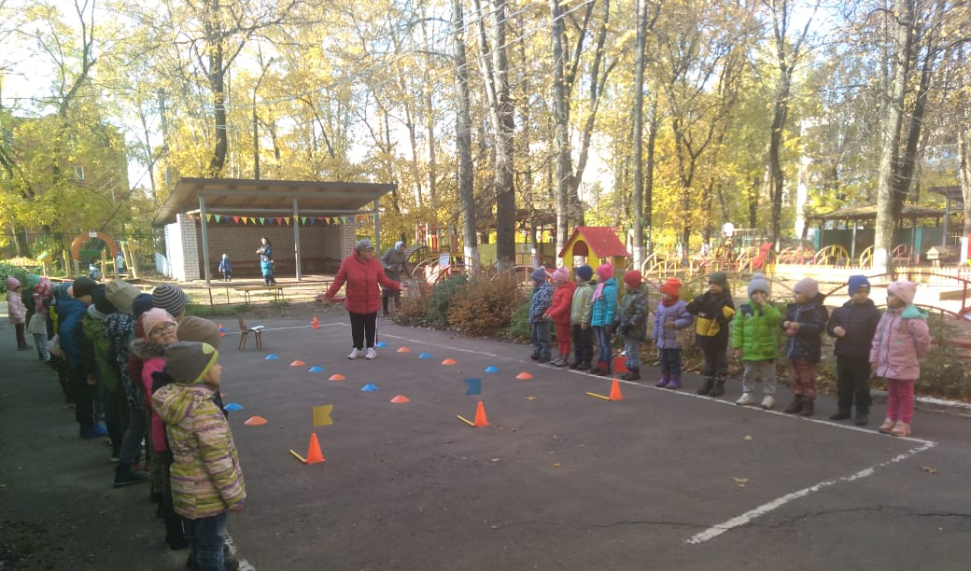
КОРПУС № 2
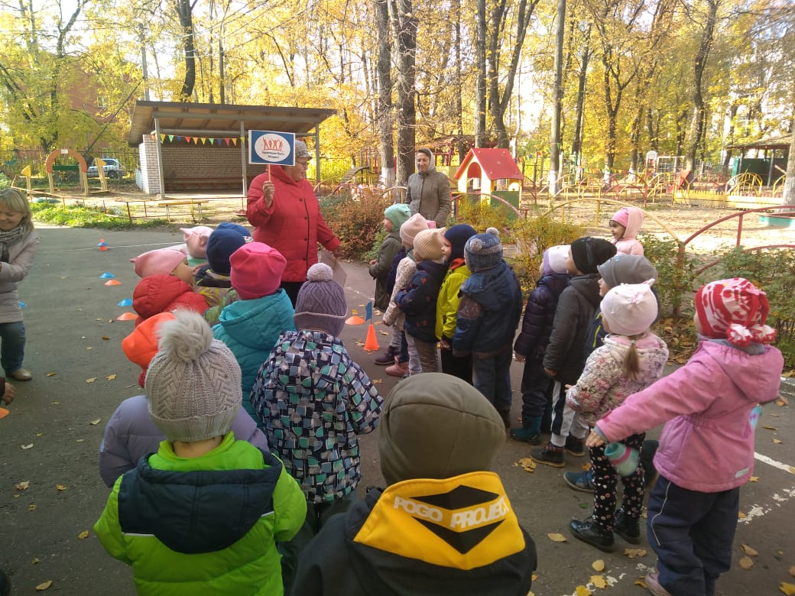
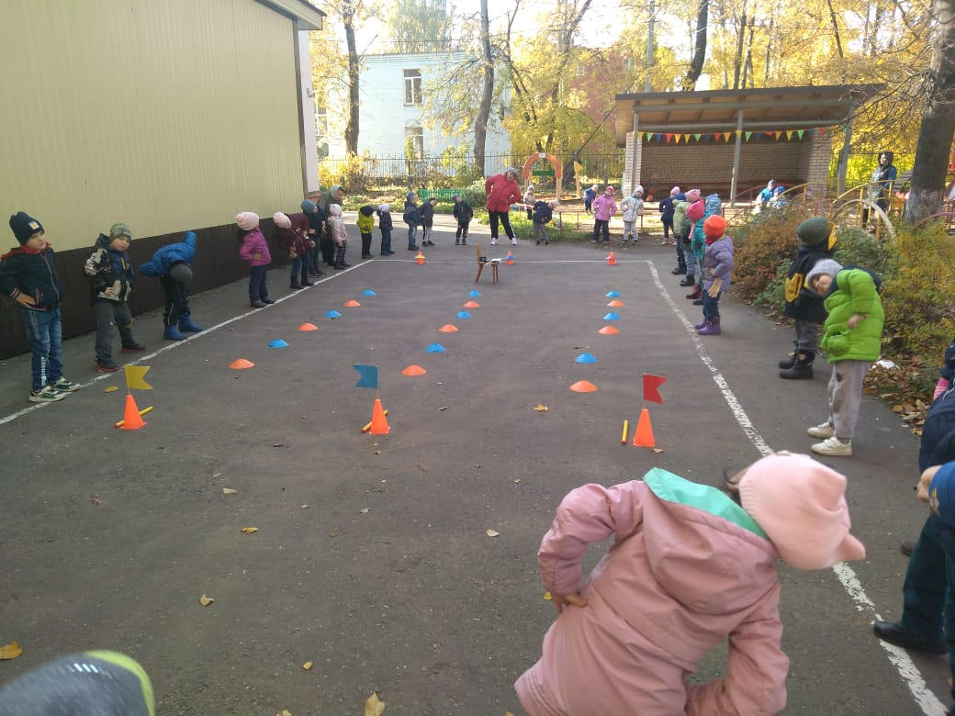
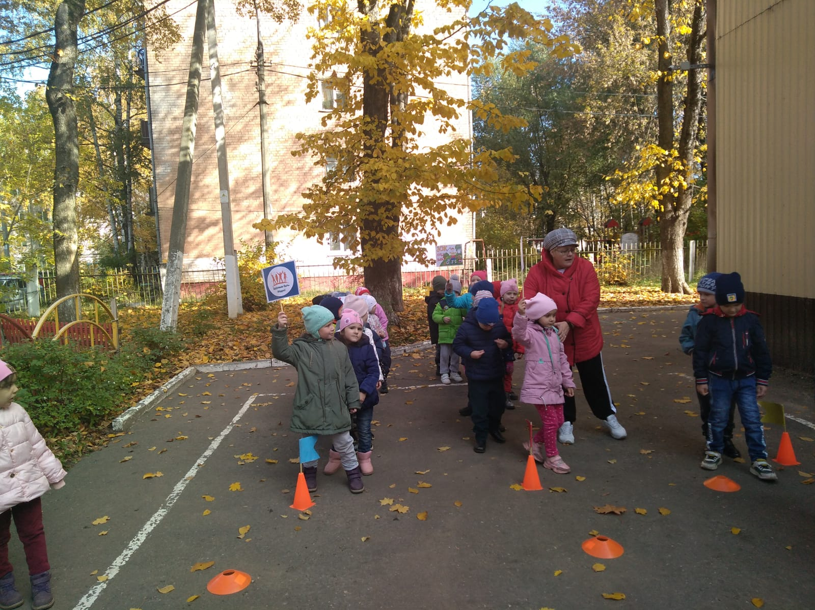
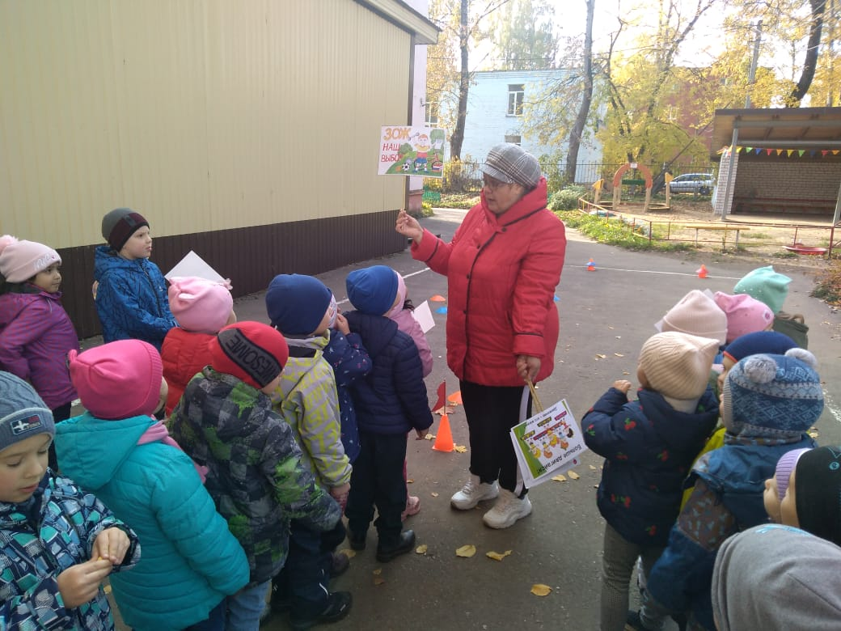
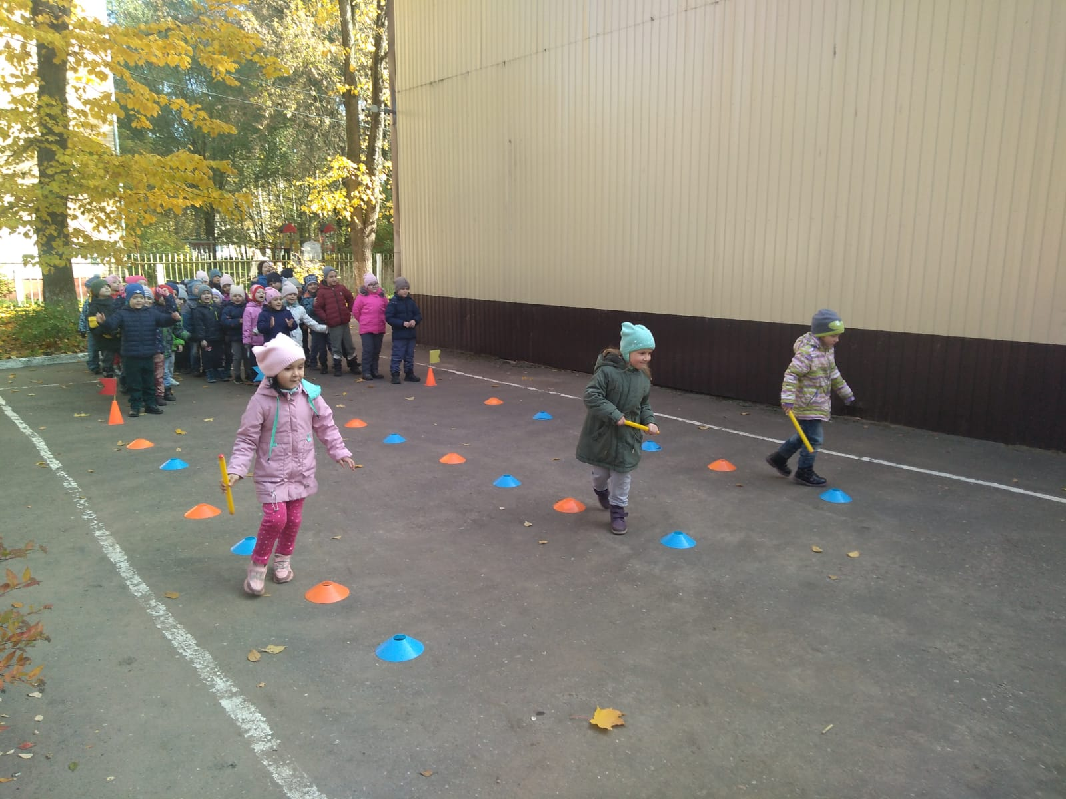
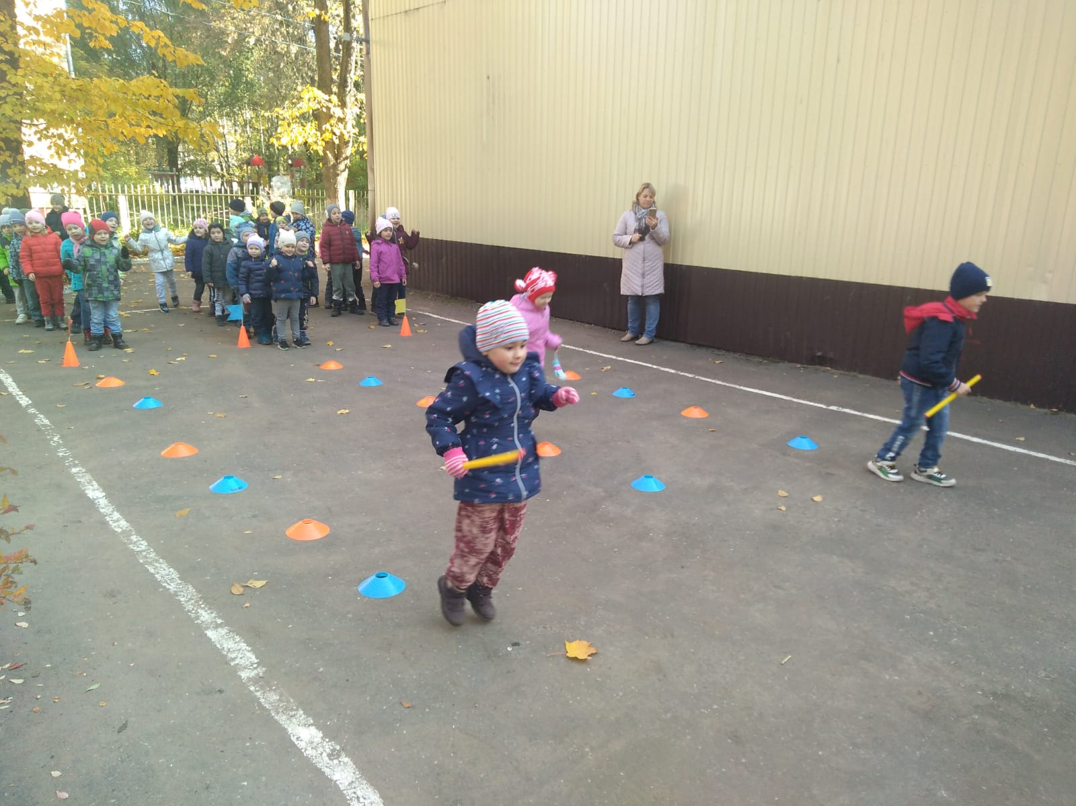
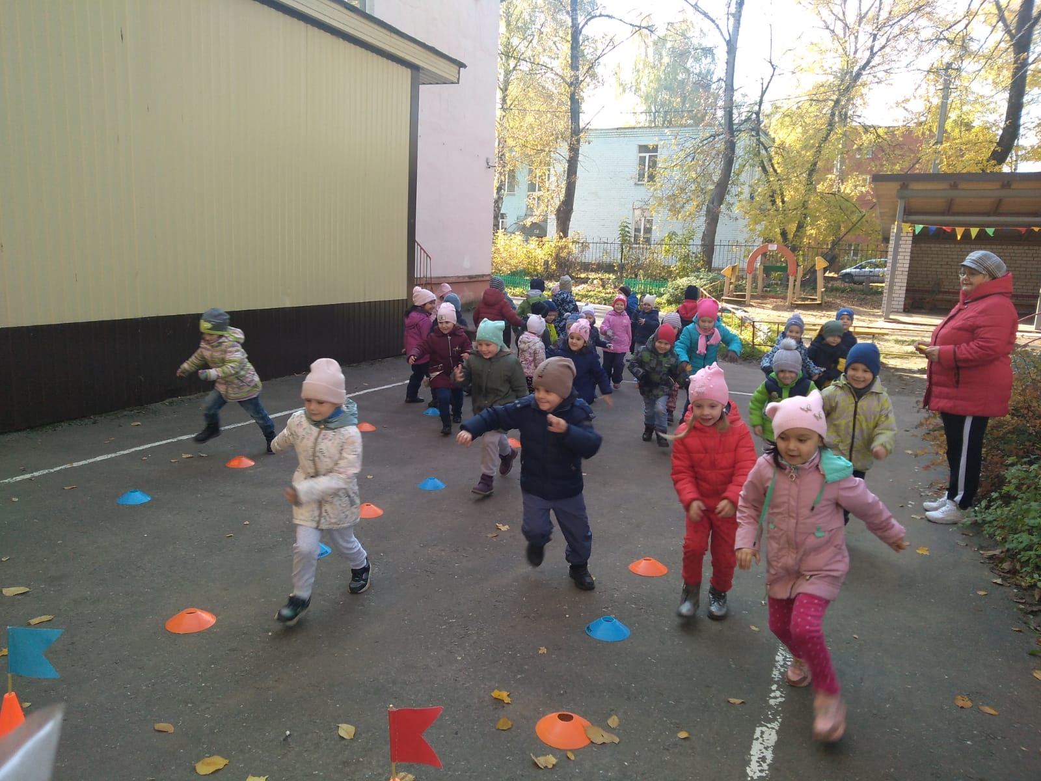
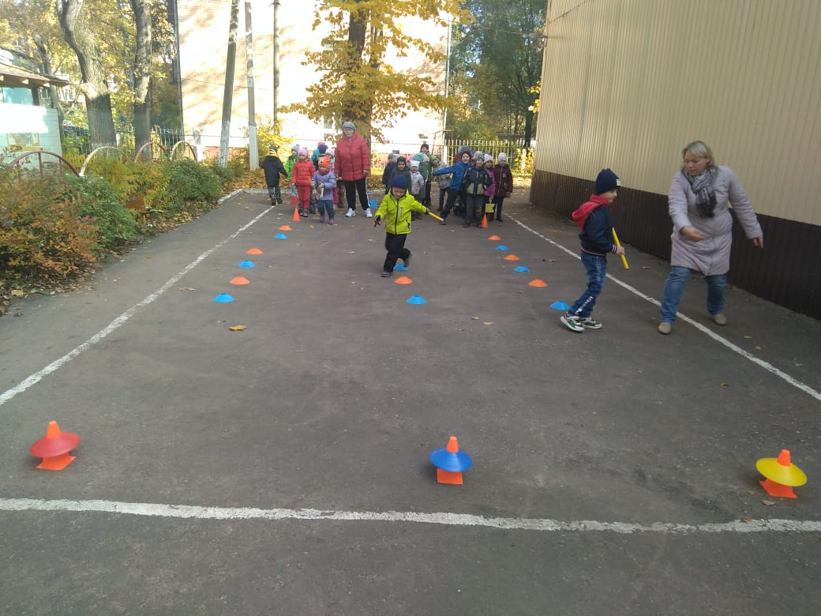
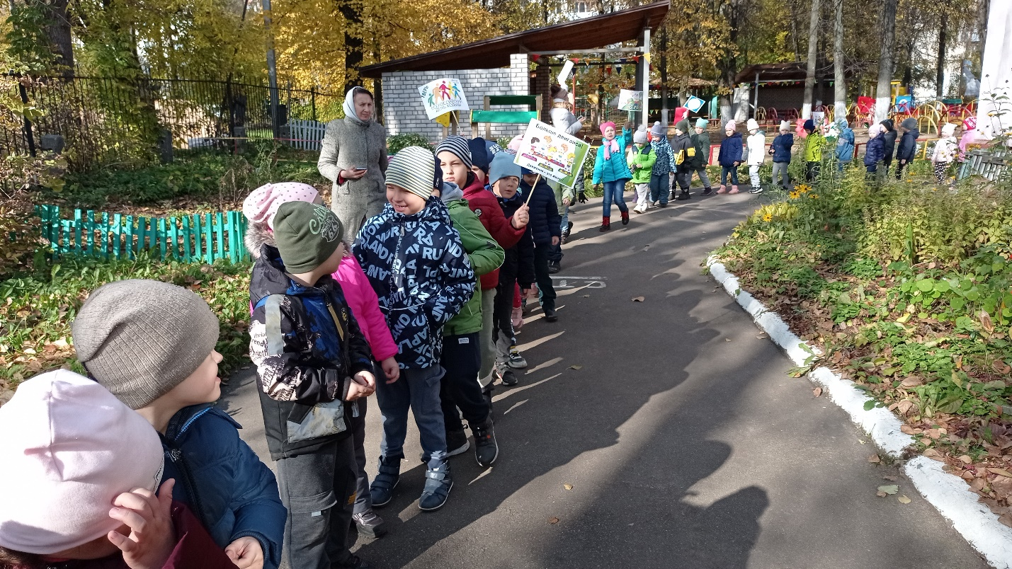
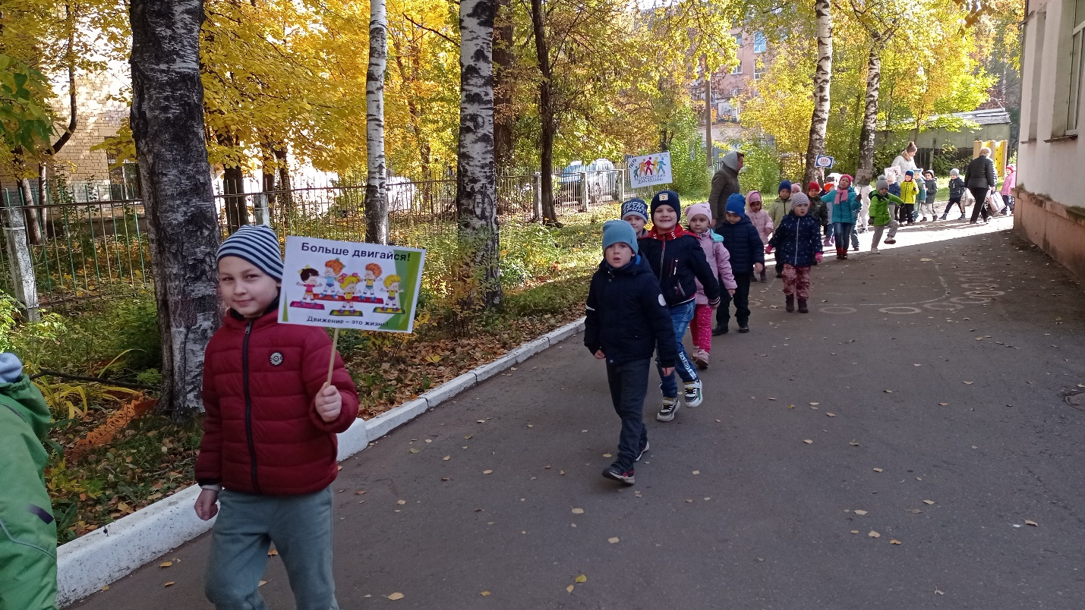

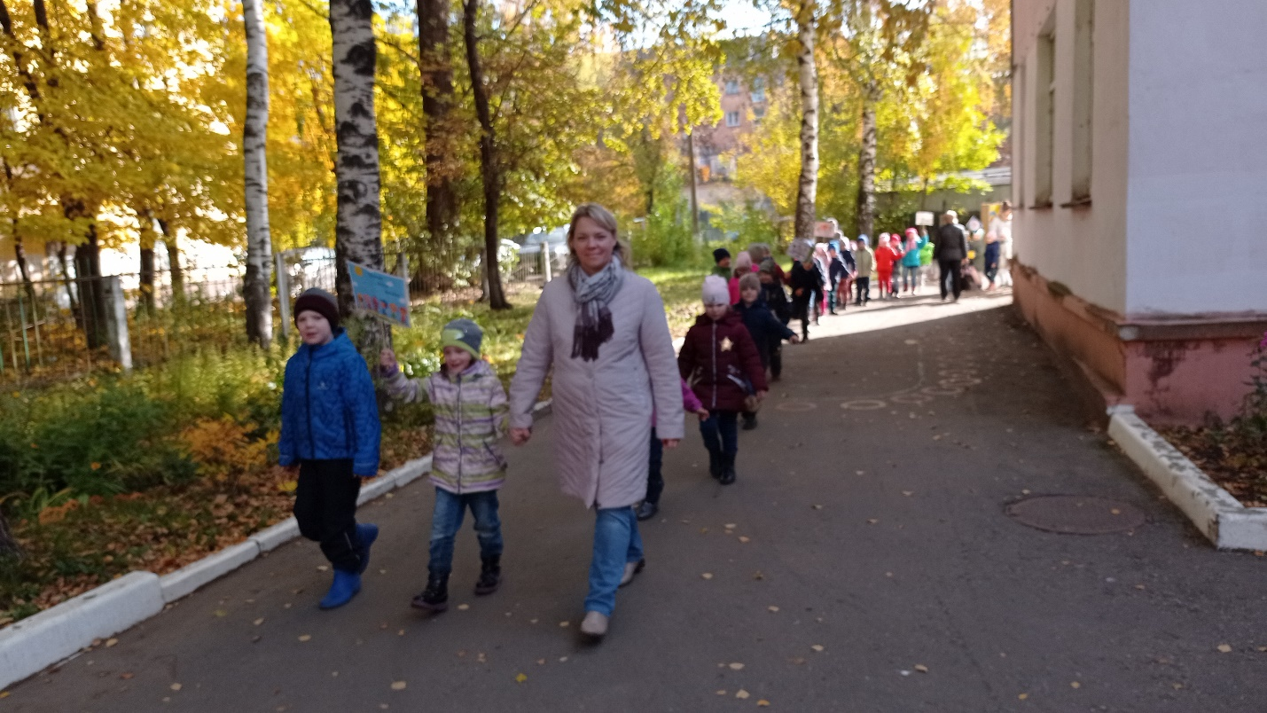

Заведующий МБДОУ детский сад № 33: Ю. А. Погудкина
Инструктор по физкультуре: С. А. Старкова

